# 微机原理课设实验报告

## 一、应用系统设计方案

本次微机原理课设我们小组选择的是课题五，具体站名参考的是西安地铁六号线，实现了在128_64液晶屏上到站和下一站的切换、上下行方向切换、广告插入以及下一站滚动播放的显示功能。

另外还在屏幕上方增加了箭头以注明上下行方向。

通过键盘扫描程序读取键盘按键事件，键盘按下的事件通过8255传到PC端，PC端根据键盘按下的按键位置，对液晶屏发出相应的命令。

## 二、系统测试结果

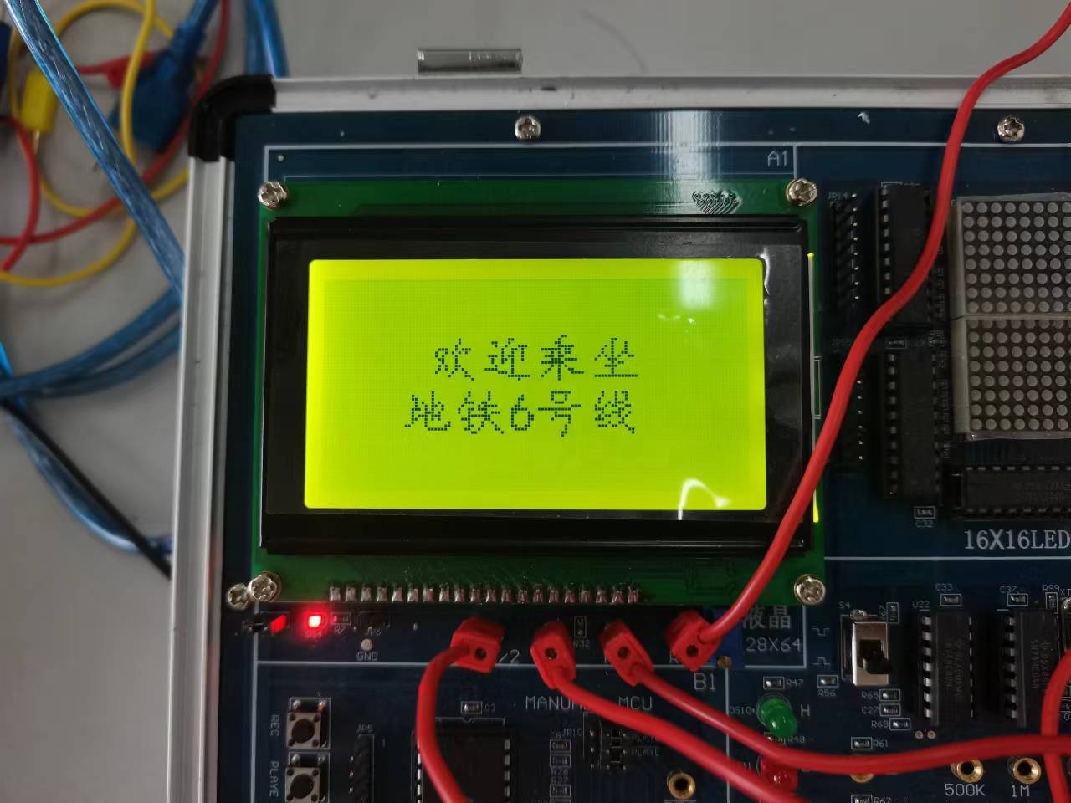

欢迎界面测试结果

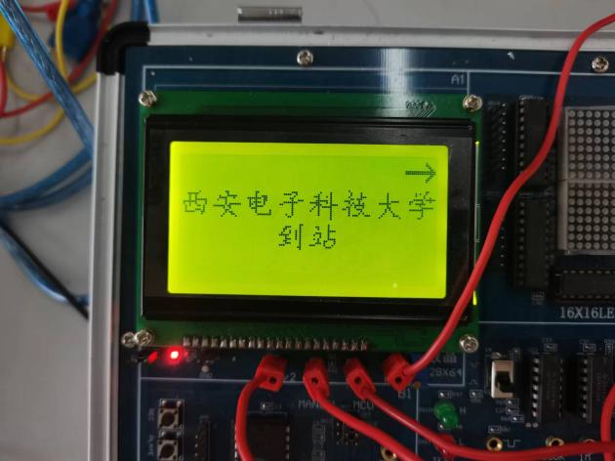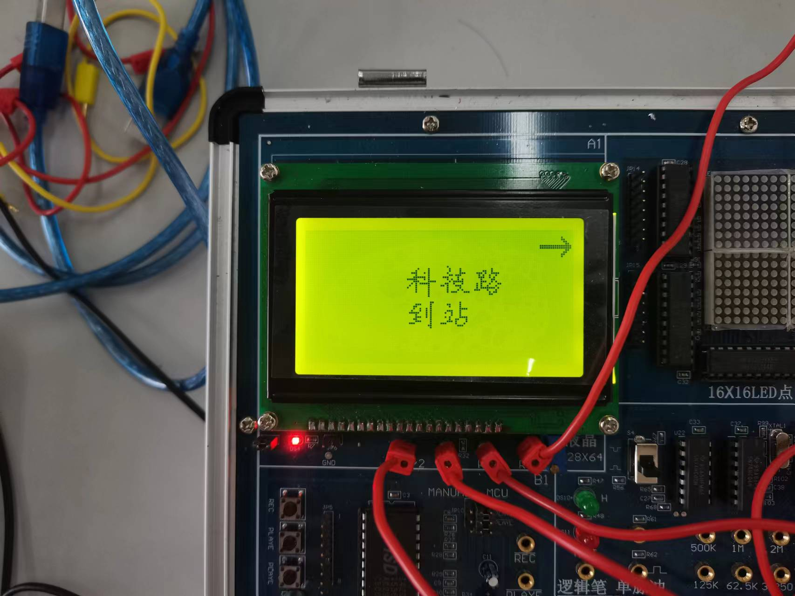

到站测试结果

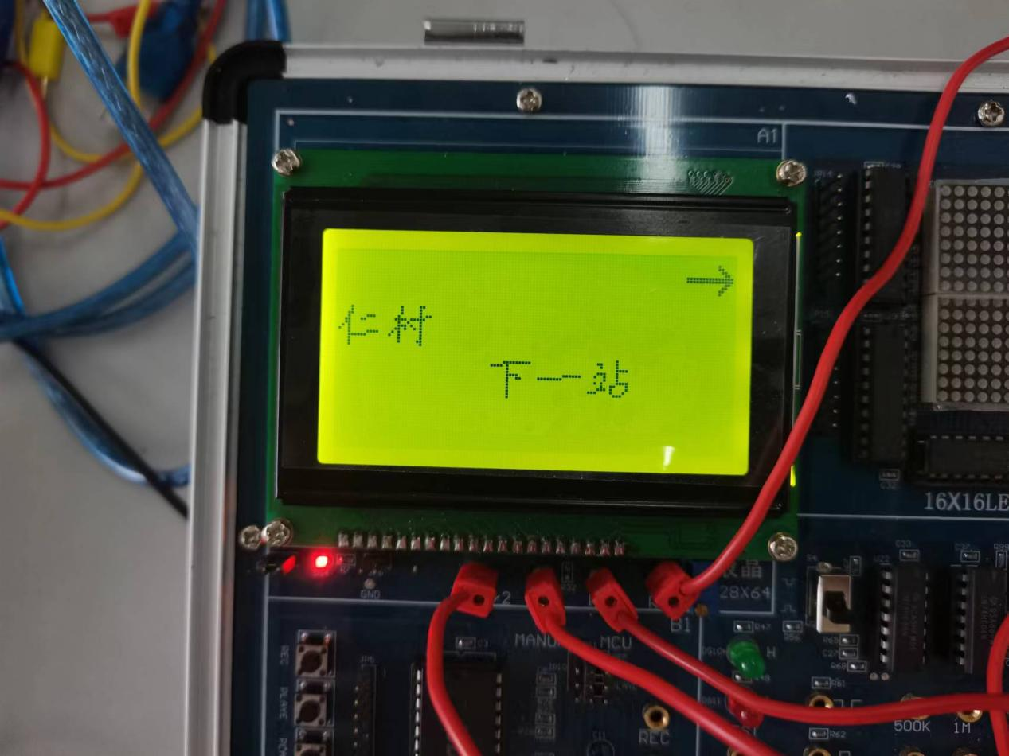

下一站测试结果（滚动播放）

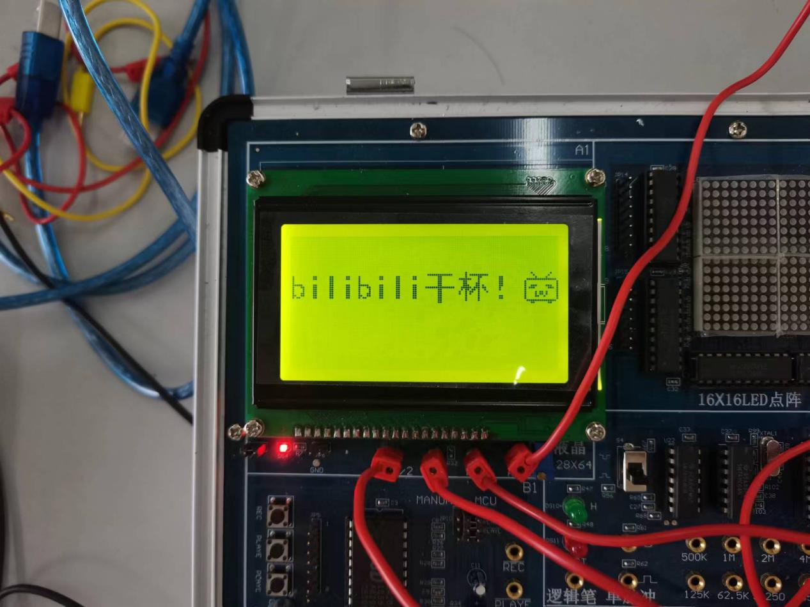

广告测试结果

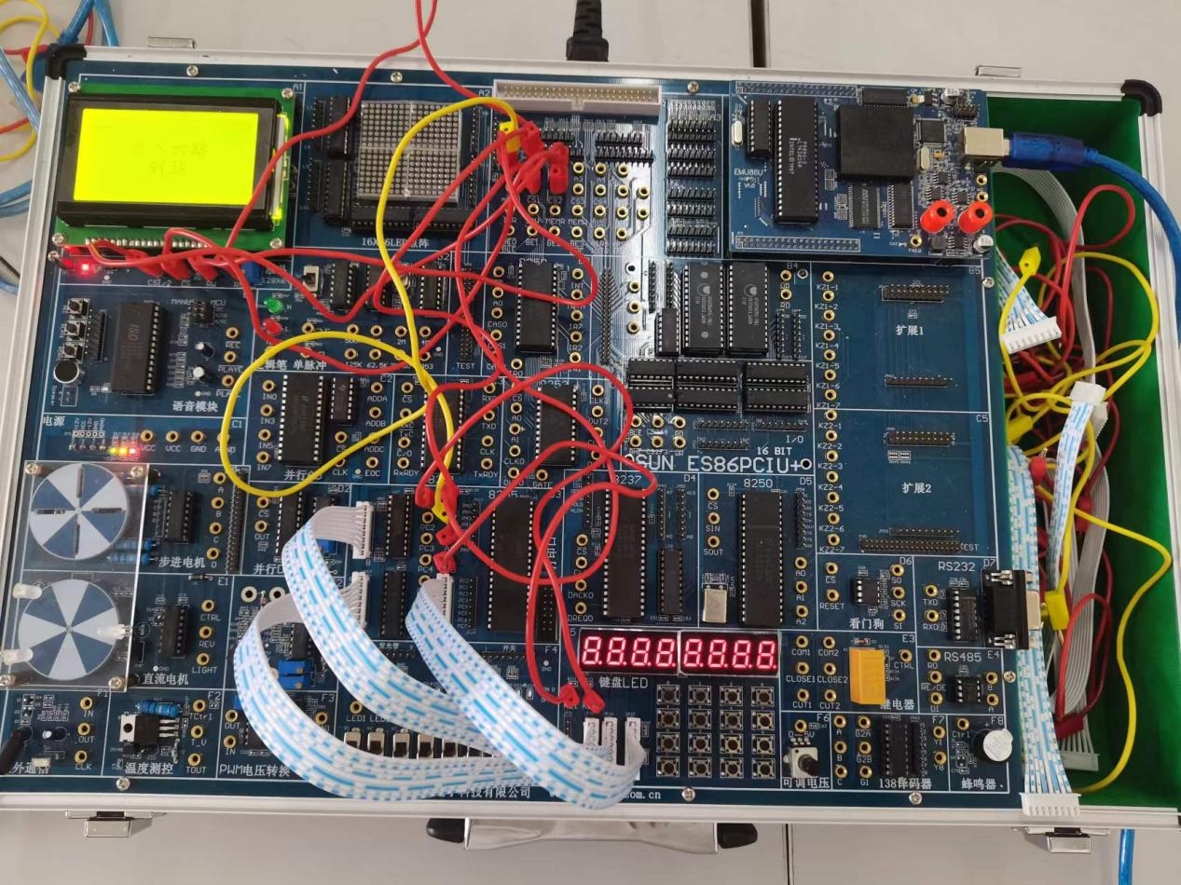

整体线路设计



广告图案字模设计

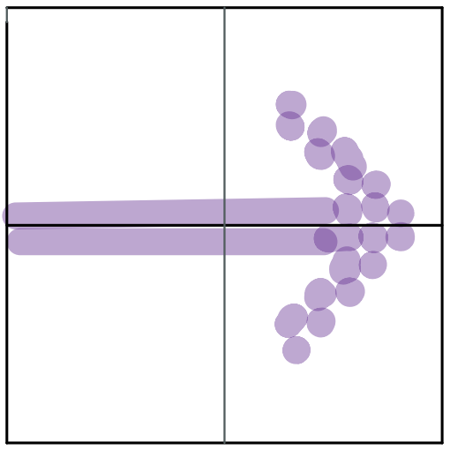

箭头图案字模设计

## 三、课程设计中遇到的问题及解决办法

**1. 对液晶屏阵列的排列方式不清楚。**

通过阅读C示例源码，研究液晶屏阵列的排列方式，最终发现液晶屏分左右半屏显示，而且液晶屏的阵列为列优先排列，每8个节点换下一列，高位在下，低位在上，依次从左往右排列。

**2. 在设计线路连接的时候，不清楚各硬件模块的接口的工作方式。**

通过阅读实验例程源码和键盘、液晶屏已经8255的硬件模块电路简介，理解硬件与其接口的工作方式，最终确定最终的整体接线方式。

**3. 接线完成后，编写工程代码的时候，遇到类型转换的bug导致无法生成 .dob文件。**

在存放字模的头文件zimo.h中，删去所有const删去，才可和源文件中的函数参数类型保持一致。

**4. 测试显示功能时，示例程序不能正常执行。**

经过排查发现，我们所用的两台实验板都存在不同的损坏，更换了实验板后，才示例程序的执行结果才能正常显示。

实验板损坏的排查消耗了我们相当多时间，一开始我们怀疑是我们的示例程序逻辑编写有误，但是经过三番两次更换实验板才发现是实验板损坏导致的，后来更换了好的实验板才得以继续实验。

**5. 在编写main loop的时候，编译报错显示主函数中不能定义变量。**

将主函数中的所有局部变量改为全局变量即可通过编译。

## 四、写出体会和建议

通过本次实验理解了各硬件模块的接口的工作方式，以及各硬件模块接口之间如何配合进行信息传输，也增加了C语言的编写经验。更重要的是通过本次实验增强了团队配合的能力和个人的专研探究能力，将课内所学知识转换为实际开发的能力。

希望本课程设计可以提出更多有趣的课题供学生们选择，鼓励学生们在原有课题的基础上加上自己的想法和设计，本次课程真的受益匪浅，谢谢老师和学校。